步驟:

打開git bash輸入npx create建立一個robofriends

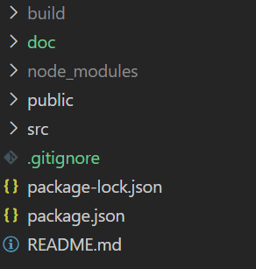

CTRL+`輸入npm i安裝

再輸入npm start打開網頁

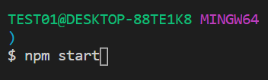

在src建立js

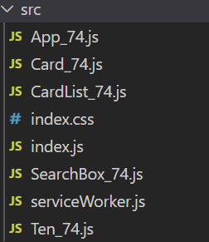

設定Id、img、name、Introduction

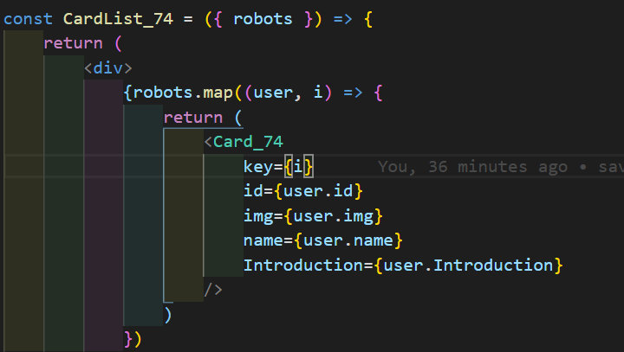

10張卡片圖與名稱和文字介紹

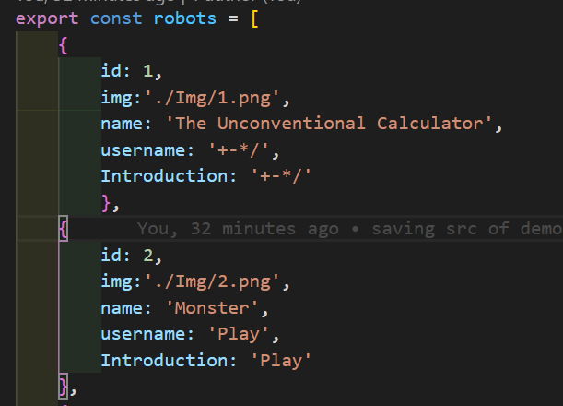

網頁背景顏色

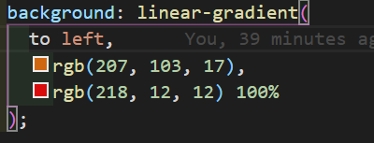

問題:

1.網頁打不開

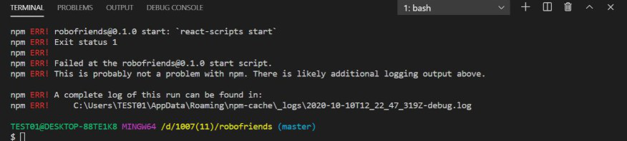

解決:Node沒有抓到

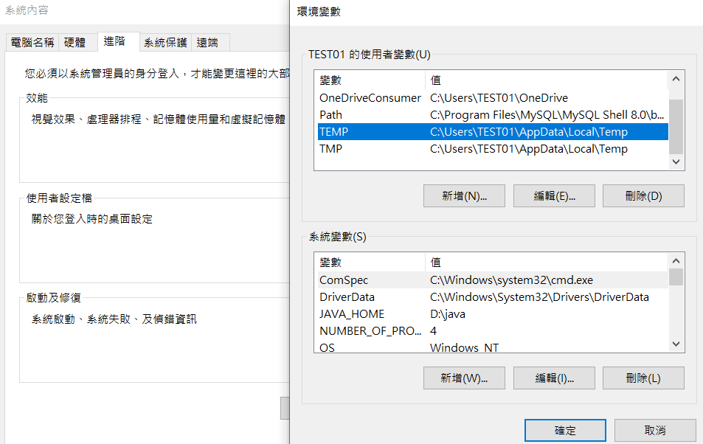

2.問題:圖片出不來



解決:檔案沒放對位置名稱打錯

3.問題:卡片大小不一致

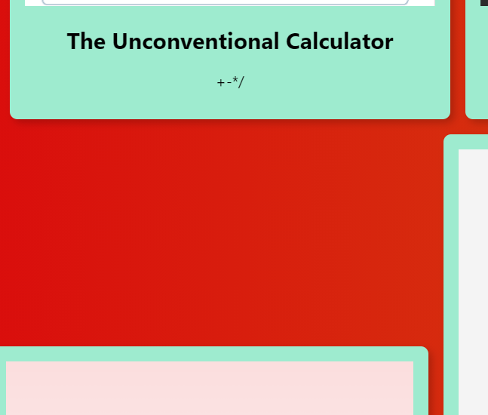

解決: 參考W4PDF